МИНИСТЕРСТВО ОБРАЗОВАНИЯ И НАУКИ РОССИЙСКОЙ
ФЕДЕРАЦИИ ФЕДЕРАЛЬНОЕ ГОСУДАРСТВЕННОЕ БЮДЖЕТНОЕ ОБРАЗОВАТЕЛЬНОЕ УЧРЕЖДЕНИЕ ВЫСШЕГО ОБРАЗОВАНИЯ
«ТУЛЬСКИЙ ГОСУДАРСТВЕННЫЙ УНИВЕРСИТЕТ»

Институт горного дела и строительства
Кафедра строительства, строительных материалов и конструкций

О Т Ч Е Т
по результатам НИР
студента группы _____________________________
__________________________________________________________

Тема научно-исследовательской работы:
__________________________________________________________
__________________________________________________________

Руководитель практики от университета
___________________________________/___________________/

Тула, 2019г.
Содержание

Введение……………………………………………………………………………...3
- Формирование технического задания для выполнения проекта общественного здания: методика проектирования…………………………4
- Изучение современных методов расчета и проектирования зданий, сооружений и конструкций, алгоритмов и программ инженерных и экономических расчетов……………………………………………………...8
- Объект, предмет, область исследования в соответствии с тематикой ВКР………………….………………….………………….…………………12
- Краткое описание архитектурно-планировочного решения здания, выбранного для ВКР………………………………………………………...13
- Информация о примененных в проекте материалах, изделиях и конструкциях для подземной и надземной частей здания………………..15
- Полный расчет одной из основных несущих конструкций……………….19
- Чертежи конструкций……………………………………………………….23
Заключение………………………………………………………………………….28
Список литературы…………………………………………………………………29

Введение

Целью НИР является глубокое изучение студентом современной методики и практики реального проектирования объектов, являющихся темой его выпускной квалификационной работы (ВКР), изучение нормативно-технической и исходной документации к ней, материалов типовых и повторно применяемых проектов.
Задачами прохождения НИР являются:
- подбор и подготовка текстовых и графических материалов для выполнения выпускной квалификационной работы.
В результате прохождения НИР обучающийся должен:
Знать: требования стандартов, нормативных документов, отечественный и зарубежный опыт по профилю деятельности.
Уметь: собирать и обрабатывать информацию, составлять отчеты по выполненным работам, участвовать во внедрении результатов исследований и практических разработок.
Владеть: эффективными правилами, методами и средствами сбора, обмена, хранения и обработки информации, навыками работы с компьютером как средством управления информацией.
Тема научно-исследовательской работы: формирование технического задания для выполнения проекта общественного здания: методика проектирования.

- Формирование технического задания для выполнения проекта общественного здания: методика проектирования

В общем объеме жилищно-гражданского строительства общественные здания составляют значительную часть, затраты на них доходят до 50% от общих градостроительных затрат на селитебную территорию. Общественные здания относятся к сфере обслуживания и их внутренняя среда служит для различных жизненных процессов: воспитание и образование, общественного обслуживания, культуры, спорта и т. д. Все эти социальные и биологические процессы требуют соответствующих условий для реализации. Успешному функционированию внутренней среды зданий способствуют их особенная пространственная организация и проведение специальных мероприятий по защите жизненного пространства и самого человека от неблагоприятного воздействия климата
Архитектура пространственное организует бытовые и трудовые процессы людей, поэтому основным и первичным качеством зданий является их соответствие той функции, той деятельности, для которой они предназначены. Функциональные характеристики здания многообразны не только потому, что отражают сложность и разнообразные потребности человека и общества, природные особенности местности и уровень научно-технического развития.
Представления о соответствии здания своему назначению, его удобстве существенно меняются во времени, поэтому степень приспосабливаемости зданий к новым требованиям их гибкость являются одним из важнейших функциональных качеств.
Возникновения новых типов зданий способствует созданию новых материалов и конструкций, которые, в свою очередь, стимулируют появление новых архитектурных форм.
Это диалектическое единство строительной науки и архитектуры - необходимое условие для их прогрессивного развития.
И функциональные, и художественные задачи архитектуры материализуются в конкретных конструктивных формах, обеспечивающих прочность, надежность, долго вечность зданий, сооружений и их элементов. Строительные конструкции являются, по существу, «подсознательными элементами архитектуры».
Проектирование любого общественного здания представляет собой многогранный творческий процесс на основе единых государственных норм и стандартов.
В общем объеме жилищно-гражданского строительства общественные здания составляют значительную часть, затраты на них доходят до 50% от общих градостроительных затрат на селитебную территорию. Общественные здания относятся к сфере обслуживания и их внутренняя среда служит для различных жизненных процессов: воспитание и образование, общественного обслуживания, культуры, спорта и т. д. Все эти социальные и биологические процессы требуют соответствующих условий для реализации. Успешному функционированию внутренней среды зданий способствуют их особенная пространственная организация и проведение специальных мероприятий по защите жизненного пространства и самого человека от неблагоприятного воздействия климата
Архитектура пространственное организует бытовые и трудовые процессы людей, поэтому основным и первичным качеством зданий является их соответствие той функции, той деятельности, для которой они предназначены. Функциональные характеристики здания многообразны не только потому, что отражают сложность и разнообразные потребности человека и общества, природные особенности местности и уровень научно-технического развития.
Представления о соответствии здания своему назначению, его удобстве существенно меняются во времени, поэтому степень приспосабливаемости зданий к новым требованиям их гибкость являются одним из важнейших функциональных качеств.
Возникновения новых типов зданий способствует созданию новых материалов и конструкций, которые, в свою очередь, стимулируют появление новых архитектурных форм.
Это диалектическое единство строительной науки и архитектуры - необходимое условие для их прогрессивного развития.
И функциональные, и художественные задачи архитектуры материализуются в конкретных конструктивных формах, обеспечивающих прочность, надежность, долго вечность зданий, сооружений и их элементов. Строительные конструкции являются, по существу, «подсознательными элементами архитектуры».
Проектирование любого общественного здания представляет собой многогранный творческий процесс на основе единых государственных нормs стандартов.
Общественные здания и их комплексы – это искусственная среда, в которой протекают один или несколько процессов общественной жизнедеятельности людей; это ограниченное строительными конструкциями пространство, предназначенное для кратковременного или длительного пребывания в нем людей и защиты их от воздействий природных факторов.
Главным фактором, основой объемно-планировочного решения общественных зданий и сооружений являются функциональное назначение, т. е. та общественная деятельность человека, ради которой строится здание.
Любому процессу как единому циклу свойственны особенности, которые зависят от его функционально-технологического характера, количества участвующих в нем людей, необходимого благоустройства, оборудования, мебели и в целом от организации внутреннего пространства.
Общественные здания включены в сферу обслуживания. Они используются для осуществления образовательной, воспитательной, медицинской, культурной и другой деятельности. Все эти процессы требуют определенных условий. Градостроительный кодекс РФ (последняя редакция) является ключевым нормативным актом, содержащим предписания, которым должны соответствовать объекты. Конкретизируют положения различные своды правил. В качестве одного из них выступает СП 118.13330.2012 «Общественные здания и сооружения». Этот документ введен в действие 1 января 2013 г. В акте установлены нормы на проектирование общественных зданий.

- Изучение современных методов расчета и проектирования зданий, сооружений и конструкций, алгоритмов и программ инженерных и экономических расчетов

Общественное проектирование — это отрасль проектирования по подготовке проектов жилых, социальных, бытовых и других непромышленных типов зданий. Гражданское проектирование или проектирование общественных зданий, включает в себя несколько этапов:
1этап. Создание архитектурной концепции здания.
Идея — это совокупность пожеланий заказчика и фантазии проектировщика. На этом этапе определяются объемы строительства, разрабатывается архитектурная концепция будущего объекта. Грамотные архитекторы, получив исчерпывающую информацию о том, что Вы хотите получить в результате, оформят Вашу идею на бумаге в виде эскизного проекта. Это уже следующий этап создания проекта.
2 этап.
Подготовка эскизного проекта. Конечный итог эскизного этапа - утвержденный (окончательный) эскиз, идея и замысел проектного решения.
3 этап. Подготовка проекта в стадии ПД – 8
Состав проектной документации. На этом этапе происходит детальное проектирование. А именно: функциональное зонирование объекта, проектирование фасадов, планов этажей и т.д. Итогом этого этапа являются следующие чертежи и документы: планы этажей, архитектурные разрезы, фасады, ситуационный план и генплан, пояснительная записка. По желанию заказчика, предоставляются планы помещений здания с расстановкой мебели для более целостного представления архитектурно-композиционной схемы здания.
4 этап.
Подготовка проекта в стадии РД (рабочая документация).
Рабочий проект включает в себя полный и достаточный комплект проектной документации. Эта документация отправляется прямо на стройплощадку. Рабочая документация на строительство здания включает следующие разделы:
- архитектурно-строительная документации;
- конструктивное решение жилого здания;
- водоснабжение и канализация (водоотвод);
- схемы вентиляции и отопления;
- перечень необходимого электрооборудования;
- смета.
Разработка рабочей документации - наиболее важный этап в проектировании здания. Он важен в том плане, что именно от него будет зависеть, на сколько в здании будет удобно с точки зрения эксплуатации инженерных и коммуникационных систем. На этом этапе специалистами будут разработаны рабочие чертежи всех конструктивных элементов и инженерного оборудования.
Стоимость и сроки проектирования определяются индивидуально.
5 этап. Согласование проекта.
Последний этап - согласование проекта. После завершения всех этапов проектирования Вы имеете на руках все необходимые чертежи и планы, которые должны быть заверены в соответствующих инстанциях. Юридический отдел нашей компании предоставляет полный спектр консалтинговых услуг, включая юридическое сопровождение всего процесса проектирования и строительства.
Проектные решения общественных зданий и сооружений должны соответствовать возможностям всех категорий населения. Под этим подразумевается повышение качеств архитектурной среды по критериям доступности, безопасности, удобства и информативности для нужд инвалидов и других маломобильных групп населения без ущемления соответствующих возможностей остальных граждан.
Технология проектирования в зависимости от вида и назначения объекта, может отличаться, но стадийность и порядок выполнения работ, в большинстве случаев, сохраняются.
Различают одностадийное и двухстадийное проектирование.
Одностадийное подразумевает, что разработка рабочей документации может идти параллельно с проектной документацией. В том случае, если основные технические решения объекта уже согласованы между участниками строительства, то, при одновременной разработке двух стадий возведение объекта может начинаться сразу после получения положительного экспертного заключения и разрешения на строительства.
Суть двухстадийного проектирования в том, что документация разрабатывается поэтапно: на первом этапе разрабатывается проектная документация, принимаются основные проектные решения, корректируются, утверждаются и только после этого разрабатывается рабочая документация для строительства (cтадия «Рабочая документация»).
Основным методом проектирования в России является двухстадийное проектирование. Одностадийное проектирование применяется лишь для простых объектов или для привязки проектов массового или повторного применения.
Кроме этого, внедрение новых методов проектирования, в частности, информационного моделирования BIM, в каком-то смысле сводит на нет разделение всего процесса на стадии. В этом случае объект на разных этапах разработки отличается только степенью деталировки. Различия затрагивают также и сам подход к проектированию.
Классический способ подразумевает получение утвержденного задания на проектирование от заказчика, проработку технологических и архитектурных планировок, после чего происходит передача заданий специалистам смежных специальностей, взаимные согласования, увязки расположения оборудования, трассировки сетей и т.п. Вследствие того, что проработка решений выполняется проектировщиками последовательно, процесс оказывается растянутым во времени.
BIM проектирование, как система, решает задачи ускорения этого процесса и снижения количества нестыковок в проекте. Благодаря тому, что в одной модели могут одновременно работать специалисты различных профилей, все принимаемые ими решения могут отслеживаться в реальном времени, а возникающие несоответствия – заблаговременно устраняться или даже предупреждаться.
При любом способе проектирования все расчеты выполняются, как правило, в специализированных расчетных комплексах: Robot, Lira, SCAD, Bentley STAAD и других. Расчеты, выполненные в этих программах, при условии наличия лицензированного ПО, принимаются экспертами, а проверке подвергаются только исходные данные, заложенные проектировщиком.
Модели и чертежи обычно выполняются в программах Autodesk Autocad, Inventor, Компас 3D, Archicad, Tekla и других. Учитывая высокую стоимость лицензионных программных комплексов для разработки небольших объектов можно использовать бесплатные программы для проектирования, наподобие OpenSCAD, A9CAD, NanoCAD (Российский аналог Autocad), LibreCAD, SolidEdge2d. Кроме этого, некоторые дорогостоящие программные продукты имеют условно бесплатные версии с ограниченными возможностями (например, ознакомительные версии Autocad, ZWCad и другого ПО).

- Объект, предмет, область исследования в соответствии с тематикой ВКР

Проектируемое здание - «Здание прокуратуры».
Прокуратура Российской Федерации – единая централизованная система органов, в задача которой входит осуществление от имени Российской Федерации надзора за соблюдением Конституции Российской Федерации и исполнением законов, действующих на ее территории. Впервые на территории Свердловской области органы прокуратуры появились в последней четверти XVIII в. Тогда, в 1775 году в губерниях российской империи были сформированы правления, при которых появились должности губернских прокуроров.
Сегодня прокуратура Свердловской области – это 71 межрайонная, районная, городская и специализированная прокуратура, центральный аппарат, состоящий из более 30 управлений, отделов и подразделений. Обеспечивают бесперебойную работу всей этой сложной структуры свыше 1000 оперативных работников.
Прокуратура Свердловской области считается одной из крупнейшей Российской Федерации. Учитывая высокую значимость прокуратуры РФ и несоответствие здания городской прокуратуры, я решила спроектировать данное здание.
Проектируемое здание планируется возвести на территории города Лесного Свердловской области на пересечении улиц Ленина и Васильева. Здание общегородского значения и предназначено для обслуживания населения, которое входит в структуру селитебной зоны города.

- Краткое описание архитектурно-планировочного решения здания, выбранного для ВКР

Исходные данные:
Проектируемое здание: «Здание прокуратуры».
Согласно СНиП 23-01-99* «Строительная климатология», район строительства относится к строительной климатической зоне – I В.
Этот район характеризуется следующими климатическими показателями:
- снеговой район IV с нормативной снеговой нагрузкой 2,4 кПа;
- ветровой район II с нормативным значением ветрового давления 0,30 кПа;
- расчетная температура нормативного воздуха в зимнее время – 37^{о} С;
- нормативная глубина промерзания грунта – 2,0м;
- грунтовые воды отсутствуют;
- грунты – суглинок.
По степени огнестойкости – II по СНиП 21.01.97*.
По функциональной пожарной опасности – класс Ф. 4.3.
Рельеф участка спокойный.
В местах проезда транспорта покрытием площадок служит асфальтобетон, для пешеходных дорожек – декоративная тротуарная плитка.
Вертикальная планировка участка выполнена с учётом существующего рельефа со сбросом сточных вод на рельеф.
Наружное освещение участка производится за счёт навесных фонарей на фасаде здания и фонарей на опорах освещения.
Здание прокуратуры двухэтажное, без подвала. Здание имеет размеры в плане 25,9 х 25,9 м. Высота этажа – 3,0 м. Высота здания 7,25 м. Конфигурация здания в плане – сложная состоит из трех частей под углом 135о относительно друг к другу.
По конструктивной системе здание - бескаркасное, с продольными и поперечными несущими стенами.
- по назначению – общественное, эпизодического пользования;
- по конструкции стен – мелко элементное.
За относительную отм. 0,000 принята отметка чистого пола 1 этажа. Организация внутреннего пространства здания – коридорная. Зонирование здания выполняется по вертикали.
На первом этаже размещены: тамбур, холл с главной лестницей на второй этаж, регистратура, гардероб, кабинеты следователей, канцелярия, комната для инвентаря, санитарные узлы, комната системного персонала, электрощитовая, кладовая, буфет, комната охраны, вахта.
На втором этаже: холл, санитарные узлы, комната вещественных доказательств, архив, комната архивариуса, актовый зал с кладовой, приемная с кабинетом прокурора и помощником прокурора.

- Информация о примененных в проекте материалах, изделиях и конструкциях для подземной и надземной частей здания

Фундаменты:
В проектируемом здании разработан:
- монолитный ленточный фундамент класса В20 с шириной 400 мм под внешние и внутренние стены.
Фундамент армируются арматурой d12 мм АIII ГОСТ 5781-82 – поперечной и d8 мм А-III ГОСТ 5781-82 – продольной.
Отметка подошвы фундамента -3,25 м.
- подколонники по ГОСТ 24476-80 для внутренних колон здания. Отметка подошвы подколонников -2,45 м.
- свайный фундамент под железобетонные колонны главного входа. Сваи буронабивные железобетонные d400 мм из бетона класса В15.
Сваи армируются пространственным каркасом. Каркас с рабочей ненапрягаемой арматурой из стали d12 мм А-III ГОСТ 5781-82 и монтажной арматурой d8 мм А-III ГОСТ 5781-82. Арматура соединяется вязкой проволокой d1 мм ОК1 ГОСТ 3282-74.
Горизонтальную гидроизоляцию по обрезу фундамента выполнить из 2-х слоев рубероида РП-300 ГОСТ 10923-93.
Стены, цоколь, перемычки:
Стены в санузлах выполнить из КОРПо 1НФ/100/2,0/50 ГОСТ 530-2012.
Кладка – средней сложности, не армированная, однорядная, на цементнопесчаном растворе М100 с толщиной швов 10-12 мм.
Наружные и внутренние стены толщиной 380 мм выполнить кладкой в полтора кирпича. Стены толщиной 250 мм выполнить готической кладкой (наименьший расход кирпича).
Перегородки толщиной 120 мм выполнить из кирпича КОРПу 1НФ/100/2,0/50 ГОСТ 530-2012.
Стены с вентиляционными каналами выполняются из КОРПо 1НФ/100/2,0/50 ГОСТ 530-2012с перевязкой кладки каждые 5 рядов. Размер вентиляционного канала должен составить 140х140 мм.
Цоколь в данном здании – западающий. Облицован клинкерной плиткой 300х300 по ГОСТ 27080-01 Перемычки приняты брусковые железобетонные типа ПБ по ГОСТ 948-84.
Опирание перемычек на несущие стены – 250 мм. Опирание перемычек на ненесущие стены и простенки – 120 мм. Перемычки укладывать на раствор М100 на заданную отметку по проекту.
Перекрытия, покрытия:
В проекте применены перекрытия из сборных железобетонных пустотелых плит толщиной 220 мм по ГОСТ 26434-85 марок: 1ПК 42-12; 1ПК 42-30; 1ПК 42-24; 1ПК 60-12; 1ПК 60-30; 1ПК 60-24; 1ПК 60- 36; 1ПК 72-30; 1ПК 72-12; 1ПК 30-15; 1ПК 30-30; 1ПК 42-30; 1ПК 42-24; 1ПК 42-36; 1ПК 54-30; 1ПК 52-12.
Минимальное опирание перекрытий и покрытий на кирпичную стену 120 мм на раствор М150.
Сборные железобетонные плиты в ходе их установки жестко заделывают в стены с помощью анкеров А1 D12 мм АIII L-850 мм, между собой плиты скрепляются анкерами А2 D12 мм АIII L-900 мм и для скрепления между собой плиты и металлопроката анкер А3 D12 мм АIII.
Для монолитных участков применяются двутавровые балки №20 по ГОСТ 8239-89 и швеллера №20 по ГОСТ 8240-97. Балки опираются на горизонтальную железобетонные балки 400х400 обрамленные в швеллер №40 по ГОСТ 8240-97, которые скрепляются между собой полосками 20х10 и 10х10 по ГОСТ 103-76(06), а в углах стыков двух балок равнополочными уголками 35х5 по ГОСТ 8509-93 и опираются на монолитные железобетонные колонны на цементно-песчаный раствор М150 с опираниеми на стену 120 мм.
Крыша и кровля:
Крыша совмещенная. Одновременно выполняет функцию верхнего перекрытия и крыши. На крышу предусмотрено два выхода: через пожарную наружную лестницу и внутренний выход – через люк.
Кровля из рулонных материалов с уклоном 1,5% в сторону водоприемных воронок, в количестве 4 шт. По плитам покрытия и монолитным участкам устроены:
Техноэласт ЭКП ТУ 5774-003-00287852-99 4,2 мм;
- Техноэласт ЭПП ТУ 5774-003-00287852-99 3 мм;
- Стяжка 20 мм армированная сеткой 150х150 ВРd;
- EURO-РУФ ГОСТ 9573-96 150 мм;
- Керамзитобетон 50-210 мм;
- Salimate ГОСТ 25898-83 150 мкр.
Водосток с кровли внутренний организованный.
Окна и двери:
Окна в проектируемом здании предусмотрены из поливинилхлоридных (ПВХ) профилей по ГОСТ 30674-99(01) с поворотными и поворотно-откидными створками с двухкамерным стеклопакетом марки ОП В2. Оконные блоки крепить к стенам с помощью анкерных болтов, зазоры между оконным блоком и стеной заполнить монтажной пеной. С наружи выполнить металлические сливы из оцинкованной окрашенной стали, а внутри установить подоконники из ПВХ. Соотношение окна к площади помещения 1:8.
Двери наружные парадного входа из ПВХ-профилей. С автоматическим открытием по ГОСТ 30970-2002 и по требованиям пожарной безопасности установлены двери из поливинилхлоридных (ПВХ) профилей по ГОСТ 23747-88. С заднего фасада здания установлены противопожарные двери ДПМ по индивидуальному изготовлению НПО «Пульс». Внутренние двери из ПВХ-профилей. В кабинетах стальные сейф двери по ГОСТ Р51072-2005. Дверные блоки крепить к стенам с помощью анкерных болтов, зазоры между дверным блоком и стеной заполнить монтажной пеной. Входы в здание и помещения предусмотрены с учетом потребностей инвалидов и маломобильных групп населения в соответствии СП 59.13330.2012.
Полы:
В проектируемом здании полы первого этажа – по грунту, полы второго этажа – по перекрытию. По грунту в местах расположения перегородок выполнить монолитное утолщение из бетона В20 с применением арматурных стержней 3 шт. D16 мм А-III ГОСТ 5781-82 по длине перегородки. В санитарных узлах полы на 20 мм ниже, чем в смежных помещениях, кроме помещений для инвалидов. Выполнить с гидроизоляционную прослойку в виде полиэтиленовой пленки по ГОСТ 10354-82. Полы выполнить согласно экспликации полов.

- Полный расчет одной из основных несущих конструкций

Расчет свайного фундамента под железобетонные колонны главного входа.
Глубину заложения фундамента принимается с учетом глубины сезонного промерзания грунта. Для районов, где глубина промерзания грунта не превышает 2,5 м, ее расчетное значение допускается определять по формуле:
; (1)
где k_{h} – коэффициент, учитывающий влияние теплового режима сооружения по таблице 1 [22];
d_{fn} – нормативная глубина промерзания, определяемая по формуле:
; (2)
здесь d_{o} – величина, принимаемая равной для суглинков и глин 0,23 м,
М_{t} – безразмерный коэффициент, численно равный сумме абсолютных значений среднемесячных отрицательных температур за зиму, принимаемых по таблице 1 [22].
Нормативная глубина промерзания:
м.
Глубина заложения фундамента будет равна:
м.
Т.к. грунты на месте строительства относятся к сильно пучинистым, уровень подземных вод высокий, принимается глубина заложения фундамента 1,7 метра.
Исходя из величины допускаемой нагрузки на сваю, коэффициента надежности по нагрузке для свай и условия размещения сваи в ростверке, находится максимальный шаг свай.
м. (3)
где n – количество рядов свай под ростверком в поперечном направлении;
Q_{р} – расчетная нагрузка на сваю;
γ – коэффициент надежности по нагрузке для сваи;
Р – несущая способность сваи.
Предварительно принимается шаг свай под ростверком по оси «Г» равной 1,5 метра.
Расчет требуемого числа свай по несущей способности сваи из условия работы сваи по грунту.
Определяется несущая способность одной висячей сваи по формуле:
(4)
где γ_{с} – коэффициент условия работы, для забивных свай γ_{с} = 1;
γ_{CR} = 1– коэффициент условия работы грунта под нижним концом сваи;
R – расчетное сопротивление грунта под нижним концом сваи, определяется по таблице 1 [24] R= 3800 кН/м²;
А – площадь поперечного сечения ствола сваи, А = а² = 0,09 м²;
U_{i} – периметр поперечного сечения ствола сваи, U_{i} = 1,2 м²;
γ_{сfi} – коэффициент условия работы грунта по боковой поверхности, для забивных свай γ_{сfi} = 1;
f_{i} – расчетное сопротивление i-ого слоя грунта, соприкасающаяся с боковой поверхностью сваи, м.;
По таблице 2 [24] определяется:
f₁ = 42 кН/м²; f₂ = 33 кН/м²; f₃ = 12,5 кН/м²; f₄ = 39 кН/м²; f₅ = 16,7 кН/м²;
Допускаемая нагрузка на одну сваю:
Расчет осадок свайного фундамента:

Осадка определяется по методу послойного суммирования по следующей формуле:
(5)
где h_{i} – толщина i – го слоя;
Е_{0i} – модуль деформации i – го слоя.
Осадка определяется до тех пор, пока , т.е. напряжения от внешней нагрузки не должны превышать 20% напряжений от собственного веса грунта.
p₀ = p - σ_{zg,0} = 380,77 – 212,02 = 168,75 кН/м²
р - среднее давление под подошвой фундамента; р=380,77 кН/м²
σ_{zg,0} - вертикальное напряжение от собственного веса грунта на уровне подошвы фундамента;
σ_{zg,0} = γd_{n} = 19700*1,2 + 18800*0,3 + 18700*0,4 + 18800*1,7 + 18700*5,2 + 18800*2,45 = 212,02 кН/м²
где γ/ - удельный вес грунта, расположенного выше подошвы условного фундамента;
d_{n} – толщина слоя.
Осадка определяется в табличной форме 1.
Таблица 1 - Определение осадки фундаментов
z+d₁ | 2z/b | z, м | α | σ_{zp}, кПа | Е, мПА | σ_{zg},кПа | 0.2σ_{zg}, кПа | S, мм
12,55 | 0,00 | 0 | 1,000 | 168,75 | 12 | 212,02 | 42,4 | 0
12,85 | 0,40 | 0,3 | 0,977 | 164,87 | 12 | 217,66 | 43,532 | 3,6982
13,15 | 0,80 | 0,6 | 0,881 | 148,67 | 12 | 223,3 | 44,66 | 3,3348
13,45 | 1,20 | 0,9 | 0,755 | 127,41 | 12 | 228,94 | 45,788 | 2,8579
13,75 | 1,60 | 1,2 | 0,642 | 108,34 | 12 | 234,58 | 46,916 | 2,4301
14,05 | 2 | 1,5 | 0,55 | 92,81 | 12 | 240,22 | 48,044 | 2,0819
14,35 | 2,40 | 1,8 | 0,477 | 80,49 | 12 | 245,86 | 49,172 | 1,8056
14,65 | 2,80 | 2,1 | 0,42 | 70,88 | 12 | 251,5 | 50,3 | 1,5898
14,95 | 3,20 | 2,4 | 0,374 | 63,11 | 12 | 257,14 | 51,428 | 1,4157
15,25 | 3,6 | 2,7 | 0,337 | 56,87 | 12 | 262,78 | 52,556 | 1,4218
15,55 | 4,0 | 3,0 | 0,306 | 51,64 | 12 | 268,42 | 53,68 | 1,291

Суммарная осадка по оси Б – Б:
; (6)
Условие выполняется.

- Чертежи конструкций

Фасады представлены на рисунках 8 и 9.
План этажа на отметке 3,300 представлен на рисунке 10.
Разрезы представлены на рисунках 11 и 12.
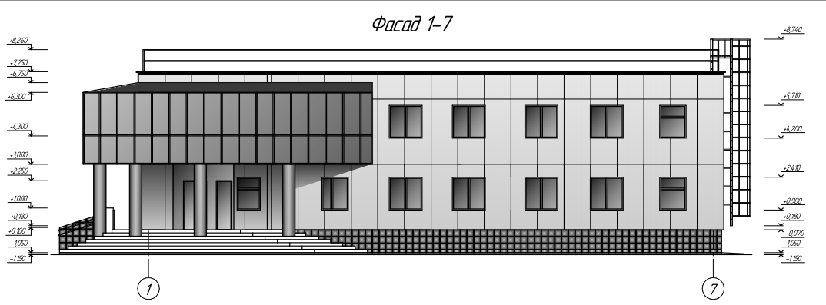
Рисунок 8 – Фасад 1-7

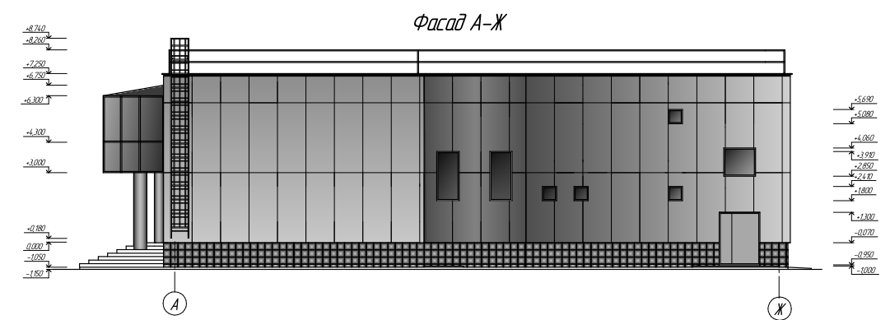
Рисунок 9 – Фасад А-Ж

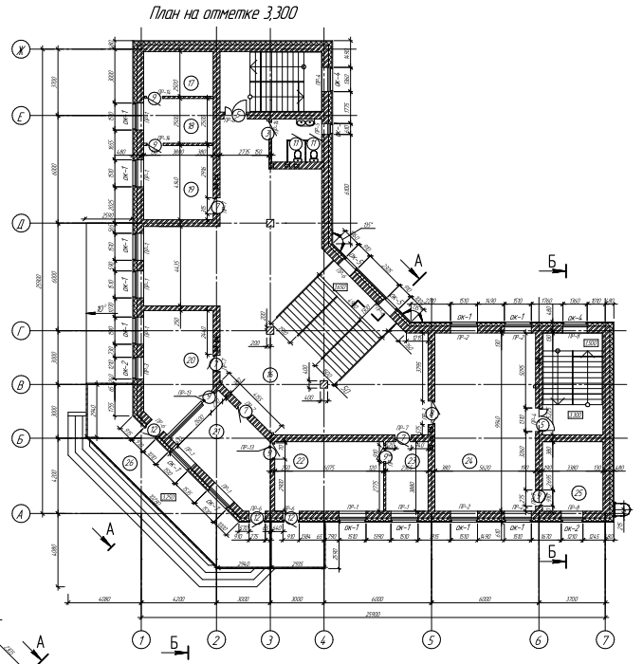

Рисунок 10 – План этажа на отметке 3,300
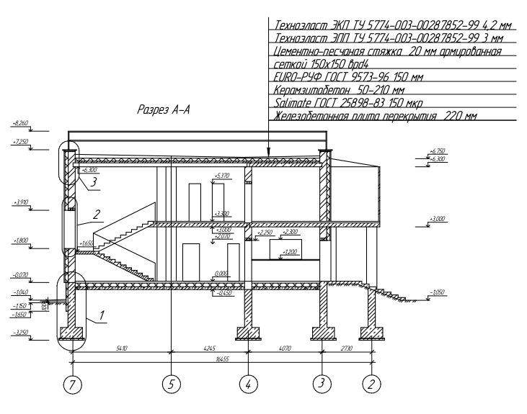

Рисунок 11 – Разрез А-А

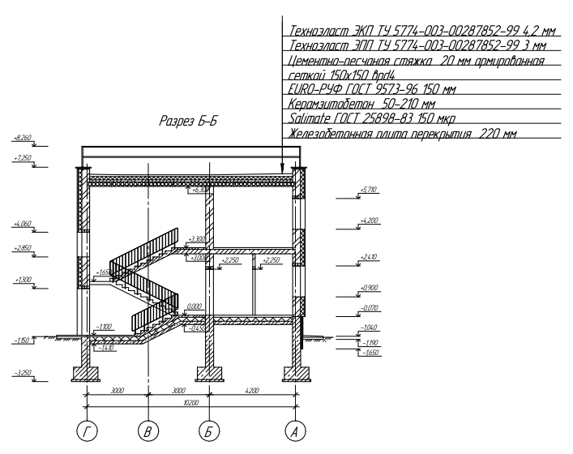
Рисунок 12 - Разрез Б-Б

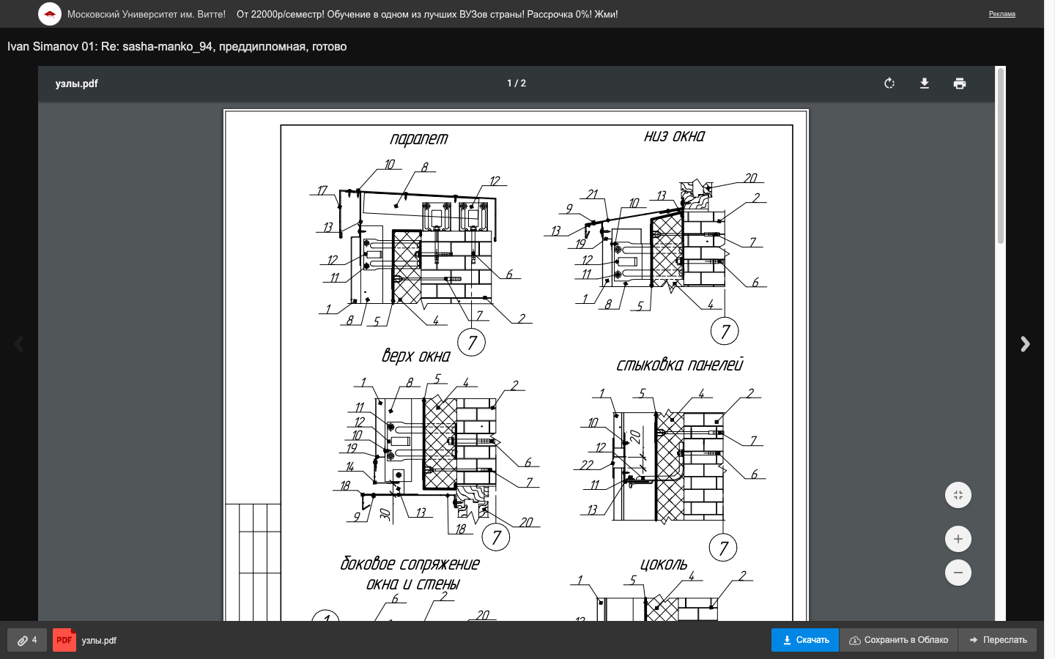
Рисунок 13 – Узел: парапет

Рисунок 14 – Узел: низ окна

Рисунок 15 – Узел: стыковка панелей
Заключение

В процессе прохождения практики, я приобрел необходимые практические умения и навыки работы, путём непосредственного участия в деятельности строительных работ.
А именно:
- знание нормативно-технической документации: ГОСТ, СНиП, СП;
- знание стандартов, методик и инструкций по разработке и оформлению чертежей и другой конструкторской документации;
- знание постановлений, распоряжений, приказов, методические и нормативные материалы, касающиеся конструкторской подготовки производства;
- знание свойств материалов, специфики работы вспомогательного оборудования, применяемые оснастку и инструмент;
- навыки современных средств вычислительной техники, коммуникаций и связи;
- владение методами практического использования компьютера в поиске необходимой информации;
- знание правил и норм охраны труда, техники безопасности, производственной санитарии и противопожарной защиты;
- навык работы в команде.
В процессе прохождения практики я смог участвовать в процессе выполнения работ, ознакомился с принципами организации строительных работ, источниками обеспечения строительства материалами, изделиями.

Список литературы

- СП 20.13330.2016 «Нагрузки и воздействия»
- СП 54.13330.2016 «Здания жилые многоквартирные»
- Дятков С.В. Архитектура промышленных зданий: учебник для вузов/ С.В.Дятков, А.П.Михеев.- 4-е изд., перераб. и доп. – М.: АСВ, 2010 – 552с. 2. Конструкции гражданских зданий: учебник для вузов/ Т.Г.Маклакова, С.М.Нанасова; под ред. Т.Г.Маклаковой. – 3-е изд., доп. и перераб. – М.: АСВ, 2010. – 296с.
- Дыховичный Ю.А. Архитектурные конструкции: учебное пособие. Кн. 1. Архитек- турные конструкции малоэтажных жилых зданий/ Ю.А.Дыховичный [и др.]; под ред. Ю.А.Дыховичного, З.А.Казбек-Казиев. – 2-е изд., перераб. и доп. – М.: Архи- тектура-С, 2006. – 248с.
- Жильцов В.Н., Мосин Е.Т. «Инженерные сооружения и транспорт» Устройство и содержание пути московского метрополитена, 2009
- Лысиков Б.А. Строительство метрополитена и подземных сооружений на подрабатываемых территориях. Часть I, 2003

